2. NAPIREND Ügyiratszám: BCS/ -1/2026.

ELŐTERJESZTÉS
a Képviselő-testület 2026. szeptember 28-i nyilvános ülésére

Tárgy: Döntés a helyi építési szabályzat módosítására irányuló eljárás megindításáról

Előterjesztő: Antmann József polgármester

Előkészítette: dr. Varga Viktória jegyző

TISZTELT KÉPVISELŐ-TESTÜLET!

A helyi építési szabályzat (Hész) 2026. augusztusi hatálylépése óta most először vált indokolttá az építési szabályok módosítása.

A Balatoncsicsó 057/2 hrsz-ú ingatlanra a rendezési terv utat szabályozott rá, de a kisajátítás megelőzése miatt az önkormányzat próbál más megoldást találni, így a 057/2 és 060/4 hrsz-ú ingatlanok tulajdonosaival történt egyeztetés eredményeként van szükség a szabályozási vonal, és így a tervlap módosítására.

A módosítás a 1266 hrsz-ú közút kiszabályozását változtatná meg. A hatályos tervlapon lévő szabályozási vonal nem követi az út természetbeni meglétét, azaz nem megy bele a 060/4 hrsz-ú ingatlanba, hanem van egy derékszögű kiugró rész.

Fentiek alapján célszerű és szükséges a szabályozási vonalat a természetbeni állapothoz a lehető legjobban közeledő módon megváltoztatni és megszüntetni a mostani derékszögű beugrót az alábbiak szerint:
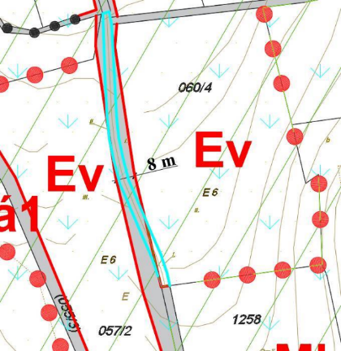
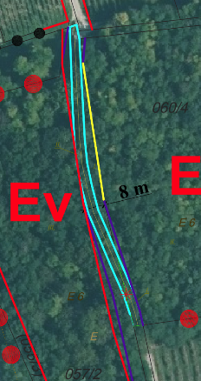

A településtervek tartalmáról, elkészítésének és elfogadásának rendjéről, valamint egyes településrendezési sajátos jogintézményekről szóló 419/2021 (VII.15.) Korm.rendelet 8. § (2) bekezdésére tekintettel nem kell megalapozó vizsgálatot és alátámasztó javaslatot készíteni. A 8. § (3) bekezdése értelmében, ha nem készül megalapozó vizsgálat és alátámasztó javaslat, az önkormányzati főépítész a településterv módosítását szakmai összefoglalóban indokolja. A szakmai összefoglaló az előterjesztés mellékletét képezi.

Az egyes tervek, illetve programok környezeti vizsgálatáról 2/2005. (I. 11.) Korm. rendelet 1. § (3) bekezdés b) pontja alapján környezeti vizsgálat lefolytatása nem kötelező.

A módosítás a 419/2021. (VII.15.) Korm. rendelet 68. § (1) bekezdés bb) alpontja szerint egyszerűsített eljárásban történhet, ahol a véleményezési szakaszban csak a partner ad véleményt, majd a záró szakaszban az állami főépítész egyeztető tárgyalást tart, ezt követően adja ki a záró szakmai véleményt.

Kérem a Tisztelt Képviselő-testületet, hogy az előterjesztést megvitatni és a határozati javaslatot elfogadni szíveskedjen.

HATÁROZATI JAVASLAT
I.

Balatoncsicsó Község Önkormányzata Képviselő-testülete a helyi építési szabályzat módosításához a jelen határozat mellékletét képező 419/2021. (VII. 15.) Korm. rendelet 8. § (3) bekezdése szerinti önkormányzati főépítész által készített szakmai összefoglalót jóváhagyja.

Határidő: azonnal
Felelős: polgármester

II.

Balatoncsicsó Község Önkormányzata Képviselő-testülete a Balatoncsicsó Helyi Építési Szabályzatáról szóló 7/2026. (VII.2.) önkormányzati rendelet egyszerűsített eljárásban való módosítására irányuló eljárás megindítását kezdeményezi a rendelet 1. mellékletét képező tervlapon a 1266 hrsz-ú közút kiszabályozásának megváltoztatása miatt.

A módosításhoz a képviselő-testület környezeti értékelés elkészítését nem tartja szükségesnek.

A képviselő-testület a fejlesztési tervet változatlan tartalommal alkalmazza.

Felhatalmazza a polgármestert a szükséges intézkedések megtételére.

Határidő: azonnal
Felelős: polgármester, települési főépítész

Szentantalfa, 2026. szeptember 21.

Antmann József
polgármester
SZAKMAI ÖSSZEFOGLALÓ
Balatoncsicsó Község helyi építési szabályzatról szóló rendeletének módosításához

a településtervek tartalmáról, elkészítésének és elfogadásának rendjéről, valamint egyes településrendezési sajátos jogintézményekről szóló 419/2021. (VII. 15.) Korm. rendelet 8. § (3) bekezdése alapján

A tervezett módosítás kizárólag a Balatoncsicsó Helyi Építési Szabályzatáról szóló 7/2026. (VII.2.) önkormányzati rendelet (Hész) 1. mellékletét képező szabályozási tervlapot érinti, a rendelet szöveges részében változás nem történik.

A Balatoncsicsó 057/2 hrsz-ú ingatlanra a rendezési terv utat szabályozott rá, de a kisajátítás megelőzése miatt az önkormányzat próbál más megoldást találni, így a 057/2 és 060/4 hrsz-ú ingatlanok tulajdonosaival történt egyeztetés eredményeként van szükség a szabályozási vonal, és így a tervlap módosítására.

A módosítás a 1266 hrsz-ú közút kiszabályozását változtatná meg. A hatályos tervlapon lévő szabályozási vonal nem követi az út természetbeni meglétét, azaz nem megy bele a 060/4 hrsz-ú ingatlanba, hanem van egy derékszögű kiugró rész.

Fentiek alapján célszerű és szükséges a szabályozási vonalat a természetbeni állapothoz a lehető legjobban közeledő módon megváltoztatni és megszüntetni a mostani derékszögű beugrót.

A településtervek tartalmáról, elkészítésének és elfogadásának rendjéről, valamint egyes településrendezési sajátos jogintézményekről szóló 419/2021. (VII. 15.) Korm. rendelet (továbbiakban: Korm.r.) 8. § (2) bekezdésére tekintettel nem kell megalapozó vizsgálatot és alátámasztó javaslatot készíteni, tekintettel arra, hogy a tervezett módosítással új beépítésre szánt terület vagy különleges beépítésre nem szánt terület kijelölésére nem kerül sor, a beépítési paraméterek változása nem okozza a beépítési intenzitás – megengedett legnagyobb beépítettség, beépítési magasság vagy szintterületi mutató – növelését, a meglévő vagy tervezett közterület kiterjedése és szabályozási szélessége nem csökken, és az érintett terület művi értékvédelemmel és táj- vagy természetvédelemmel közvetlenül nem érintett.

A módosítás a Korm.r. 68. §-a szerinti egyszerűsített eljárásban megtörténhet, mivel a településszerkezetet meghatározó műszakiinfrastruktúra-főhálózat nem változik, nem történik új beépítésre szánt terület kijelölése, és nem történik zöld, vízgazdálkodási, erdő- és természetközeli terület megszüntetése.

A módosítástól a környezeti állapot változása nem várható.

A tervezett módosítás a jogszabályi követelményeknek megfelel, és összhangban áll Balatoncsicsó fejlesztési tervében megfogalmazott alapelvekkel és a cselekvési programmal.

A módosítás módjára (tervlap) tekintettel a módosítási eljárásban településtervező igénybevétele indokolt.

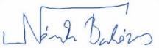
Balatoncsicsó, 2026. szeptember 10.

Németh Balázs
Balatoncsicsó Község Főépítésze

